

**BỘ CÔNG THƯƠNG**

**TRƯỜNG ĐẠI HỌC CÔNG NGHIỆP TP. HỒ CHÍ MINH**

**KHOA THƯƠNG MẠI ĐIỆN TỬ**

**----🙣🕮🙡----**



**BÁO CÁO CUỐI KỲ**

**MÔN HỌC: LẬP TRÌNH WEB**

***Đề tài: XÂY DỰNG WEB NHÀ HÀNG GENHER BISTRO***

**GVHD: NGUYỄN THỊ HOÀI**

**NHÓM THỰC HIỆN: NHÓM 7**

**LỚP HỌC PHẦN: DHTMDT17E**

**MÃ LỚP HỌC PHẦN: 420300368405**

***TP.HCM, ngày 28 tháng 04 năm 2024***

|  |  |  |  |  |
| --- | --- | --- | --- | --- |
| Họ và Tên | MSSV | Công Việc | Mức độ hoàn thành | Ký tên |
| Nguyễn Thị Thúy Hiền | 21065741 | Lên ý tưởng, tìm ảnh, làm trang con, word | 100% |  |
| Nguyễn Thị Phương Thảo | 21094471 | Lên ý tưởng, tìm ảnh, làm trang chủ, powerpoint | 100% |  |

# DANH SÁCH NHÓM

# LỜI CẢM ƠN

Đầu tiên, nhóm chúng em xin gửi lời cảm ơn chân thành đến Trường Đại học Công Nghiệp TP.HCM đã đưa môn học Lập trình Web vào chương trình giảng dạy. Đặc biệt, nhóm chúng em xin gửi lời cảm ơn sâu sắc đến giảng viên bộ môn – Nguyễn Thị Hoài đã truyền đạt những kiến thức quý báu cho chúng em trong suốt thời gian học tập vừa qua. Trong thời gian tham gia lớp học Lập trình Web của cô, chúng em đã có thêm cho mình nhiều kiến thức bổ ích, tinh thần học tập hiệu quả, nghiêm túc. Đây chắc chắn sẽ là những kiến thức quý báu, hành trang để chúng em có thể vững bước sau này.

Bộ môn Lập trình Web là môn học thú vị, vô cùng bổ ích và tạo cho bản thân tính logic cao. Đảm bảo cung cấp đủ kiến thức, gắn liền với nhu cầu thiết thực của sinh viên. Có lẽ kiến thức là vô hạn mà sự tiếp nhận kiến thức của bản thân mọi người luôn tồn tại những hạn chế nhất định. Do đó, trong quá trình hoàn thành bài tiểu luận chắc chắn khó có thể tránh khỏi những thiếu sót và nhiều chỗ còn chưa chính xác, kính mong cô xem xét và góp ý để bài tiểu luận của chúng em được hoàn thiện hơn.

Nhóm chúng em xin chân thành cảm ơn!

# LỜI MỞ ĐẦU

Ngày nay, với sự phát triển mạnh mẽ của khoa học công nghệ thì con người cũng dần có bước tiếp thu sử dụng và phát triển một cách mạnh mẽ. Các ứng dụng của công nghệ thông tin được áp dụng trong mọi lĩnh vực nghiên cứu cũng như trong mọi lĩnh vực của đời sống. Trong đó phải kể đến công nghệ Web cũng đang có những bước phát triển lớn và phổ biến rất nhanh bởi những lợi ích mà nó mang lại cho cộng đồng. Khi bạn muốn biết một số thông tin nào đó thì chỉ cần một số thao tác nhỏ thì dù ở xa thế nào bạn cũng sẽ biết được mà không phải mất quá nhiều thời gian.

Biết rõ điều đó mà nhiều nhà hàng ngày nay đã mở rộng độ phổ biến của nhà hàng bằng cách quảng cáo trên các truyền thông mạng xã hội, các trang web. Do đó, xu thế tìm kiếm các nhà hàng hay quan ăn trên mạng ngày càng nhiều. Việc thiết kế website nhà hàng, nhân xây dựng nền tảng quảng bá online, đưa nhà hàng đến gần hơn đến với khách hàng. Giúp nhà hàng mở rộng hoạt động kinh doanh của mình, kinh doanh online như là một xu hướng thời đại “Không bao giờ lỗi mốt”. Chính vì thế, để giúp khách hàng tiếp cận và biết đến nhà hàng hàng Genher Bistro nhiều hơn, quảng bá ẩm thực nhiều nước, nhiều vùng miền, nhóm em đã thực hiện đồ án “ XÂY DỰNG WEB NHÀ HÀNG GENHER BISTRO”. Với mong muốn sẽ đưa ẩm thực của nhà hàng đến gần hơn khách hàng, cùng những sự kiện, hoạt động sẽ diễn ra trong từng tháng. Song với đó là làm nhằm trau dồi kiến thức sau khi hoàn thành bô môn học.

# LỜI NHẬN XÉT CỦA GIẢNG VIÊN

# MỤC LỤC

# CHƯƠNG I: TỔNG QUAN

## Giới thiệu tóm tắt về web

* 1. Tên website

Web nhà hàng Genher Bistro

Genher Bistro: Đây là tên gọi được chúng em lấy cảm hứng từ bản thân.

* Genher là những cô gái Gen Z năng động, sáng tạo, mạnh mẽ. Mong muốn trong tương lai sẽ có những thành công nhất định, đạt được những mục tiêu đã đề ra.
* Bistro: là từ ngữ tiếng Pháp, dùng để nói đến các nhà hàng có không gian ấm cúng, thân mật và được xây dụng theo một quy mô bình dân, giá cả phải chăng
  1. Lý do chọn đồ án

Trong thời đại số hóa ngày nay, một trang web chuyên nghiệp và thu hút là rất cần thiết cho mọi doanh nghiệp bao gồm cả nhà hàng. Trang web không chỉ giúp nhà hàng tiếp cận được nhiều khách hàng hơn mà còn cung cấp mọi thông tin cần thiết về thực đơn, giờ mở của, vị trí...Chính vì vậy, để mở rộng độ hiểu biết cùng những thuận tiện hơn của khách hàng về nhà hàng Genher Bistro thì nhóm đã cùng nhau thực hiện đồ án này.

* 1. Mô tả đồ án

Genher Bistro là một website nói về nhà hàng ẩm thực với nhiều món ăn ngon, bắt mắt ở nhiều vùng miền, nhiều quốc gia. Bạn không cần phải đi đâu xa, hay mất quá nhiều thời gian để đến tận nơi tìm hiểu mà chỉ cần vào trang web của nhà hàng, mọi thông tin liên quan đến Genher Bistro đều được đưa lên trang web từ giờ mở cửa, món ăn, giá cả, đặt bàn, thông tin liên hệ,...

Logo của nhà hàng:



Sơ đồ tổng quan về Web nhà hàng Genher Bistro:

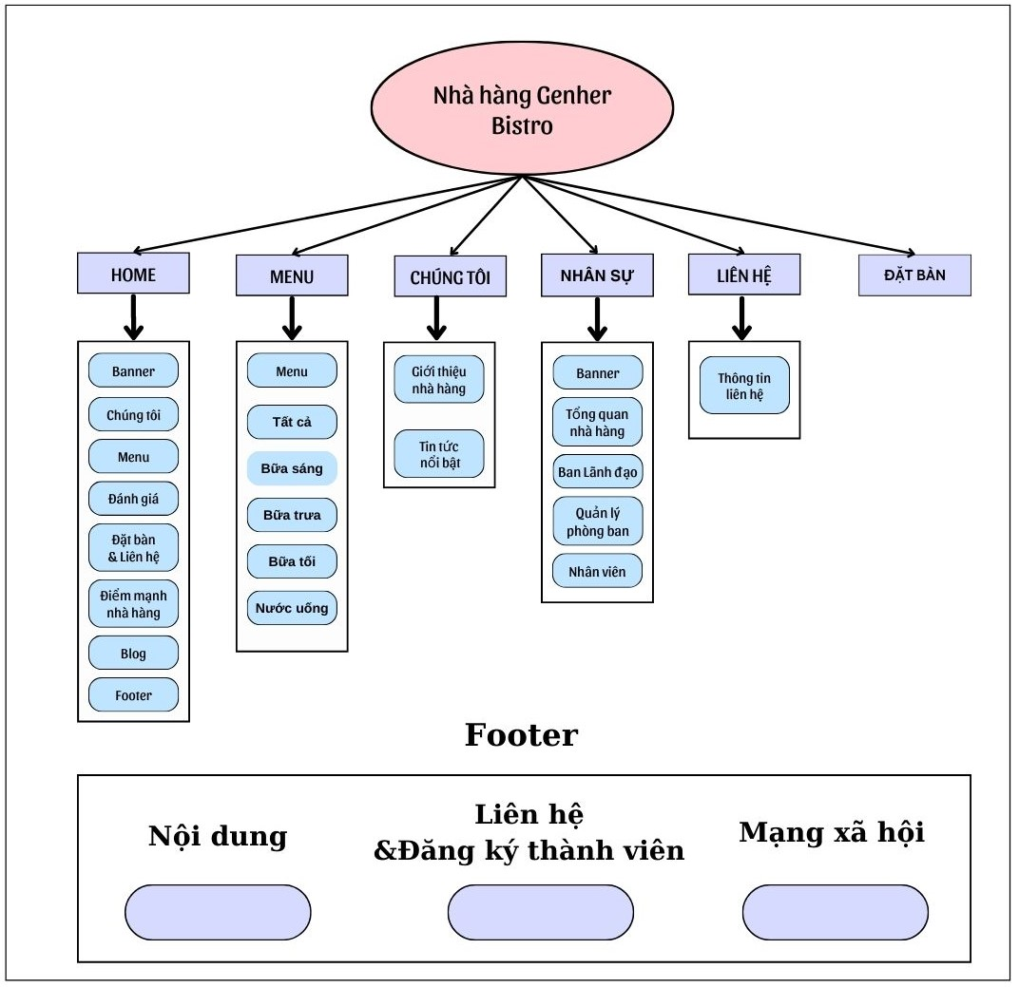

## Cơ sở lý thuyết

* 1. Khái niệm

#### Khái niệm Website

* Website là tập hợp các trang thông tin được liên kết với nhau, chứa nội dung đa dạng được lưu trữ trên máy chủ web và có thể truy cập từ xa thông quan mạng Internet. Trang web đầu tiên người xem truy cập từ tên miền thường được gọi là trang chủ (homepage), người xem có thể xem các trang khác thông qua các siêu liên kết (Hyperlinks)
* Lợi ích của Website: thông tin rõ ràng, người dùng có thể xem thông tin ở bất cứ đâu, bất cứ hoàn cảnh nào và không giới hạn phạm vi khu vực sử dụng (ai cũng có thể truy cập).

#### Khái niệm lập trình Web

* Lập trình web là quá trình tạo ra và phát triển các trang web và ứng dụng web. Thông qua việc sử dụng nhiều về ngôn ngữ lập trình web. Từ đó bạn có thể dễ dàng tạo ra một website hoàn chỉnh. Nó đóng vai trò quan trọng trong việc xây dựng giao diện người dùng tương tác trên Internet và cung cấp các dịch vụ và chức năng đa dạng cho người dùng.
  1. Ngôn ngữ lập trình

#### HTML (Hypertext Markup Language)

* HTML là ngôn ngữ đánh dấu siêu văn bản, một ngôn ngữ thông dụng hiển thị web. Bao gồm một loạt các phần tử, mà bạn sử dụng để bao bọc hoặc bọc các phần khác nhau của nội dung để làm cho nó xuất hiện theo một cách nhất định theo một cách nhất định.
* Ngôn ngữ HTML dùng các tag hoặc các đoạn mã lệnh để chỉ cho các trình duyệt (Web browsers) cách hiển thị các thành phần của trang như text và graphics
* Ngôn ngữ HTML không phải là một ngôn ngữ lập trình. HTML gọi là ngôn ngữ chỉ vì nó gồm các tập hợp nhất các nhóm ký tự theo một quy tắc mà bạn dùng để quy định kiểu dáng, vị trí, cách thức của văn bản, ảnh, âm thanh hay bất cứ một đối tượng nào khác cùng với sự liên kết của chúng.

#### CSS (Cascading Style Sheets)

* CSS là mã định kiểu nội dung web. Giống như HTML, CSS không phải là một ngôn ngữ lập trình. Nó cũng không phải là một ngôn ngữ đánh dấu. CSS là một ngôn ngữ bảng định kiểu. CSS là những gì bạn sử dụng để tạo kiểu có chọn lọc các phần tử HTML.
* CSS là một mở rộng của Web và là một trong những hy vọng lớn để thực hiện ý tưởng tách web thành hai phần: trình bày và nội dung.
* Bạn có thể hiểu đơn giản rằng, nếu HTML đóng vai trò định dạng các phần tử trên website như việc tạo ra các đoạn văn bản, các tiêu đề, bảng... thì CSS sẽ giúp chúng ta có thể thêm style vào các phần tử HTML đó như đổi bố cục, màu sắc trang, đổi màu chữ, font chữ, thay đổi cấu trúc…
* Phương thức hoạt động của CSS là nó sẽ tìm dựa vào các vùng chọn, vùng chọn có thể là tên một thẻ HTML, tên một ID, class hay nhiều kiểu khác. Sau đó là nó sẽ áp dụng các thuộc tính cần thay đổi lên vùng chọn đó.
* Mối tương quan giữa HTML và CSS rất mật thiết. HTML là ngôn ngữ markup (nền tảng của site) và CSS định hình phong cách (tất cả những gì tạo nên giao diện website), chúng là không thể tách rời.

#### JavaScript (Viết tắt là JS)

* JavaScript là một ngôn ngữ lập trình bổ sung tính tương tác cho trang web. Thường được nhúng trực tiếp vào các trang HTML nhằm hỗ trợ cho trang web trở nên sống động hơn. Nói cách đơn giả thì JS sẽ giúp website từ trạng thái “tĩnh” trở nên “động” với nhiều hiệu ứng và hỗ trợ giúp thu hút khách hàng, khiến họ có những trải nghiệm tốt hơn.
* JavaScript là ngôn ngữ dựa trên đối tượng, nghĩa là bao gồm nhiều kiểu đối tượng.

## Các bước xây dựng Website

* 1. Tìm hiểu, thu thập thông tin về lập trình Web
* Hiểu rõ về website: Để xây dựng một Web riêng cho mình thì cần biết rõ những khái niệm về lập trình Web, thu thập những thông tin cần thiết cho một website. Bạn cần nắm vững được những vấn đề: mục tiêu của website, khách hàng mục tiêu, giá trị cốt lõi mà website cần hướng tới. Khi thiết kế một website thì việc ghi chép các thông tin về tính năng, giao diện, tên miền – máy chủ lưu trữ của website cũng vô cùng quan trọng; kèm theo đó là các tài liệu, thông tin, hình ảnh minh họa cho việc thiết kế do khách hàng cung cấp.
* Lựa chọn ngôn ngữ lập trình: Bên cạnh đó, để xây dựng một website thì không thể thiếu đến ngôn ngữ lập trình cần sử dụng. Ta không thể chọn một ngôn ngữ hoặc quá nhiều ngôn ngữ lập trình vào một trang web mà chúng ta không biết gì về nó. Vậy nên cần phải xác định các ngôn ngữ chính để sử dụng cho một website của mình
  1. Lên ý tưởng cho Website
* Hệ thống và lên kế hoạch cho website: Sau khi đã có đủ các thông tin cần thiết cho một trang web, chúng ta cần hệ thống lại và lên kế hoạch thiết kế website thật chi tiết. Bên cạnh đó cần nắm bắt những yêu cầu, mong muốn của khách hàng về website.
* Tham khảo website: Để website của mình trở nên đẹp mắt, phong phú và ưa nhìn hơn thì chúng ta cũng cần tham khảo các website trên internet, nhằm giúp web của mình trở nên hoàn thiện hơn.
* Phác thảo sơ đồ website: Tiếp theo đó, bạn có thể bắt đầu với việc khái quát tổng thể sơ đồ cho website để dễ hình dung hơn. Phác thảo những trang chính, phụ hoặc trang sẽ hiển thị trên website
* Lên nội dung chi tiết cho mỗi trang: bố cục, vị trí, màu sắc chủ đạo,... trong mỗi trang sẽ để như thế nào? Khi mà bạn xác định được tổng thể của mỗi trang web thì việc thiết kế một website sẽ trở nên thuận tiên hơn, không bị rơi vào thế bị động cũng như trong quá trình làm cũng không có quá nhiều khó khăn.
  1. Tiến hành xây dựng website
* Tiến hành thiết kế giao diện:Sau khi đã có một kế hoạch hoàn thiện, bạn có thể tiến đến giai đoạn hiện thực hóa trang web bằng cách thiết kế giao diện. Khi thiết kế trang web, bạn nên cân đối nhiều yếu tố để cho ra những lựa chọn phù hợp nhất. Dựa trên lĩnh vực hoạt động kinh doanh, thì một website ở lĩnh vực tài chính không thể trông giống như một website giải trí.
* Tiến hành xây dựng các tính năng:Trong một trang web điều không thể thiếu là những tính năng cần thiết cho từng trang, cần lựa chọn tính năng phù hợp cho mỗi trang. Đừng chỉ tập trung vào hết một trang mà phải đưa ra các tính năng của các trang phù hợp, thuận tiện một cách tốt nhất.
  1. Kiểm tra và tối ưu web
* Kiểm tra lại từng trang: Sau khi đã hoàn thành trang web cần kiểm tra lại các trang để có tính thống nhất, đảm bảo không có sự sai lệch giữa các phần và cách thức hoạt động của nó.
* Chạy thử, sửa lỗi:Hệ thống cần được chạy thử, xem có những lỗi nào xảy ra và sửa lại website một cách hoàn thiện, chỉnh chu nhất.
* Tối ưu code:Cần tối ưu lại code để website dễ nhìn, thân thiện, dễ sử dụng hơn và tăng tốc độ tải của web.

## Thời gian kế hoạch đồ án

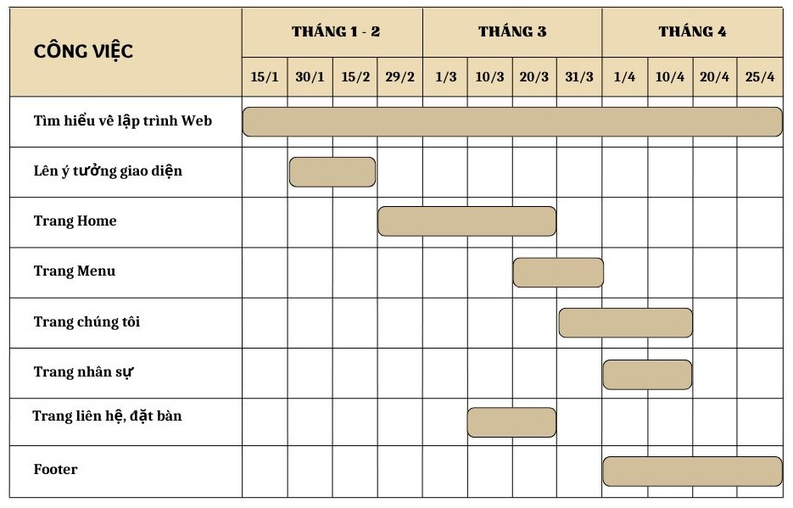

# CHƯƠNG II: NỘI DUNG ĐỒ ÁN

## Trang chủ

* 1. Header

Header là nơi hiển thị các trang mục, đóng vai trò quan trọng trong việc định hướng khách hàng và cung cấp các chức năng chính của Website. Ở đây header bao gồm: Thông tin của nhà hàng, logo, home, menu, chúng tôi, nhân sự, liên hệ, đặt bàn. Bên cạnh đó là các hình ảnh món ăn, các hiệu ứng có trong header.

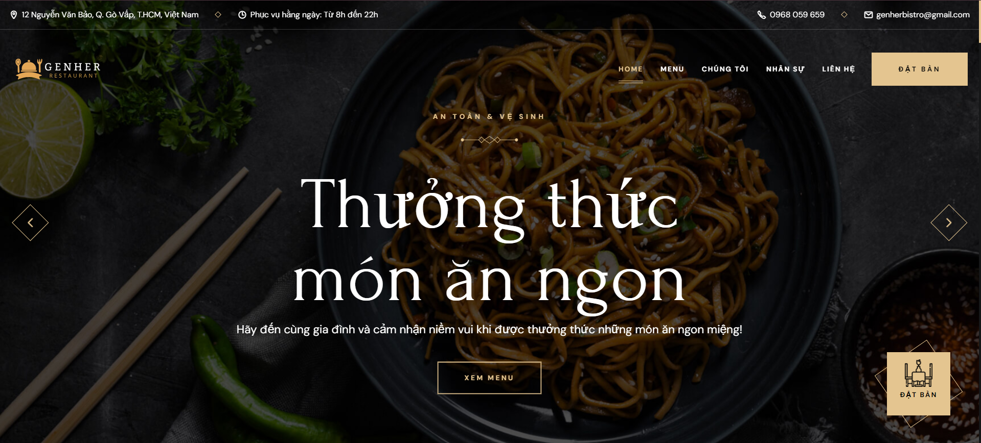

* Các thẻ và lệnh được sử dụng trong header là:
* <header class= “header” data-header>: Khởi tạo vùng chứa chính cho header, class= “header” và data-header là các thuộc tính được sử dụng để định dạng và thao tác với thẻ này bằng css và javascript.
* Thẻ <div class= “container”: để chỉ định khối chứa các phần tử của html.
* <nav class = “navbar” data-navbar>: Thẻ <nav> được sử dụng để định nghĩa một phần chứa các liên kết điều hướng có trong header. Class= “navbar” và data-navbar là được sử dụng để định dạng và thao tác với thẻ này bằng các css và javascript.
* <button class="nav-open-btn" aria-label="open menu" data-nav-toggler>: Thẻ <button> được sử dụng để tạo một nút nhấp. class="nav-open-btn", aria-label="open menu", và data-nav-toggler là các thuộc tính được sử dụng để định dạng và thao tác với thẻ này bằng css và javascript. aria-label còn giúp tăng khả năng tiếp cận của trang web.
* Bên cạnh đó, trong header còn sử dụng <ul> </ul>, <span> </span>,...
  1. Bài viết
* Ở trong trang mục trang chủ đã được bổ sung các thông liên quan đến nhà hàng bào gồm những câu chuyện về món ăn ngon – mỗi món ăn đều mang trong mình một câu chuyên ý nghĩa.
* Mục đích: Giúp giới thiệu đến khách hàng những món ăn ngon trước khi khách hàng khám phá đến trang menu của nhà hàng.
* Ở phần này: được sử dụng các <img> nhằm nhúng hình ảnh vào html, giúp có những hình ảnh đẹp, chất lượng cao. Bên cạnh đó là sử dụng thuộc tính **text-align để căn lề bài viết có bố cục ưa nhìn nhất.**

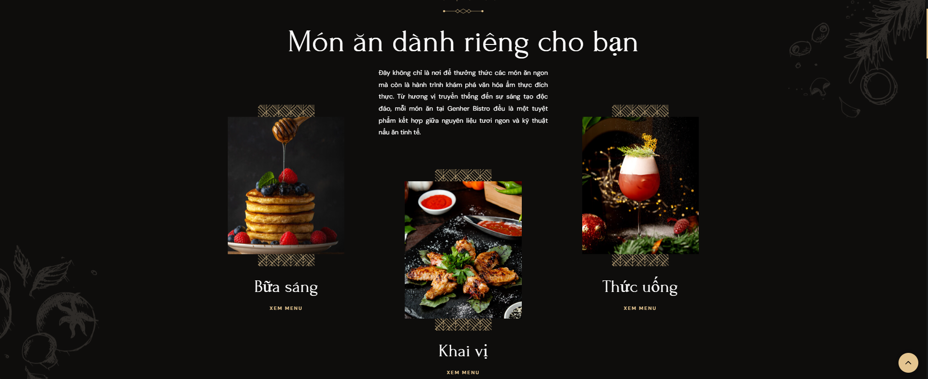

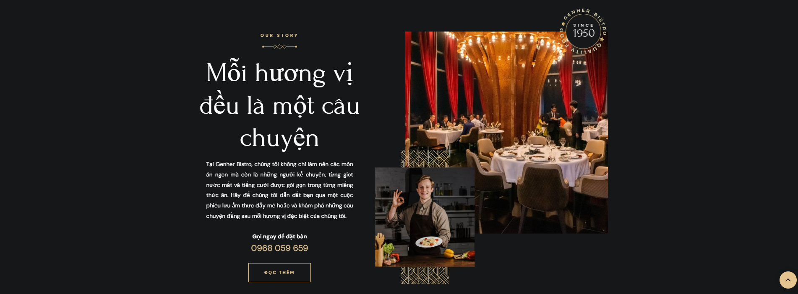

* Ngoài ra, ở mục này còn bổ sung các đầu bếp chính, không gian nhà hàng, số điện thoại đặt bàn, giúp cho độ nhận biết của khách hàng về nhà hàng tốt hơn.
  1. Menu

Trong trang chủ ở mục menu được hiển thị các món ăn của nhà hàng cùng với những thông tin chi tiết về các món ăn như: tên món ăn, đặc điểm, giá cả. Ở đây nhà hàng đã để mọi thông tin giúp khách hàng có thể có được những lựa chọn về món ăn hợp với túi tiền của mình.

Khi khách hàng muốn khám phá thêm thực đơn của nhà hàng thì chỉ cần nhấp vào “xem thêm menu” nó sẽ hiển thì sang một trang riêng của menu nhà hàng với tất cả món ăn ngon

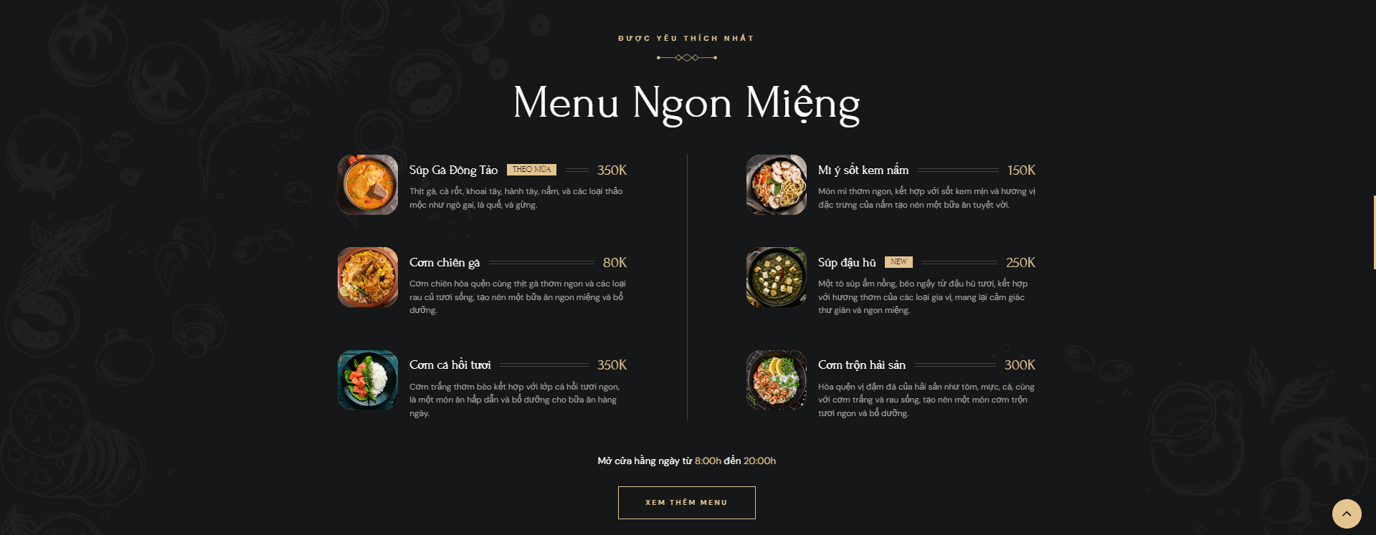

* Các thẻ và lệnh được sử dụng ở đây là:
* <section class="section menu" aria-label="menu-label" id="menu">: Thẻ <section> định nghĩa một phần trong tài liệu có trong menu. class="section menu", aria-label="menu-label", và id="menu" là các thuộc tính được sử dụng để định dạng và thao tác với thẻ này bằng css và javascript.
* <li>: Thẻ <li> định nghĩa một mục trong danh sách. Trong trường hợp này, mỗi <li> chứa một thẻ <div> với class menu-card, mô tả một món ăn trên menu.
* <div class="menu-card hover: card">: Thẻ <div> này chứa thông tin về một món ăn cụ thể. class="menu-card hover: card" được sử dụng để định dạng và thao tác với thẻ
* Thẻ <figure> và <img> được sử dụng để hiển thị hình ảnh của món ăn.
* Bên canh đó còn sử dụng các thẻ <span> </span>, <p> </p>,...
  1. Liên hệ và đặt bàn

Ở phần liên hệ, đặt bàn: Đây là nơi khách hàng có thể đặt bạn trực tuyến khi muốn đến ăn nhà hàng. Để tránh các bước đăng ký đặt bàn phức tạp, nhằm tiết kiệm thời gian cũng như tạo sự thuận tiện nhất cho khách hàng thì trang web đã tạo một trang mục đặt bàn trực tuyến cho khách hàng cũng như các mốc thời gian của các buổi bữa ăn.

Bên cạnh đó còn có để thông tin địa chỉ nhà hàng, số điện thoại liên hệ nếu có những thắc mắc nào đó.

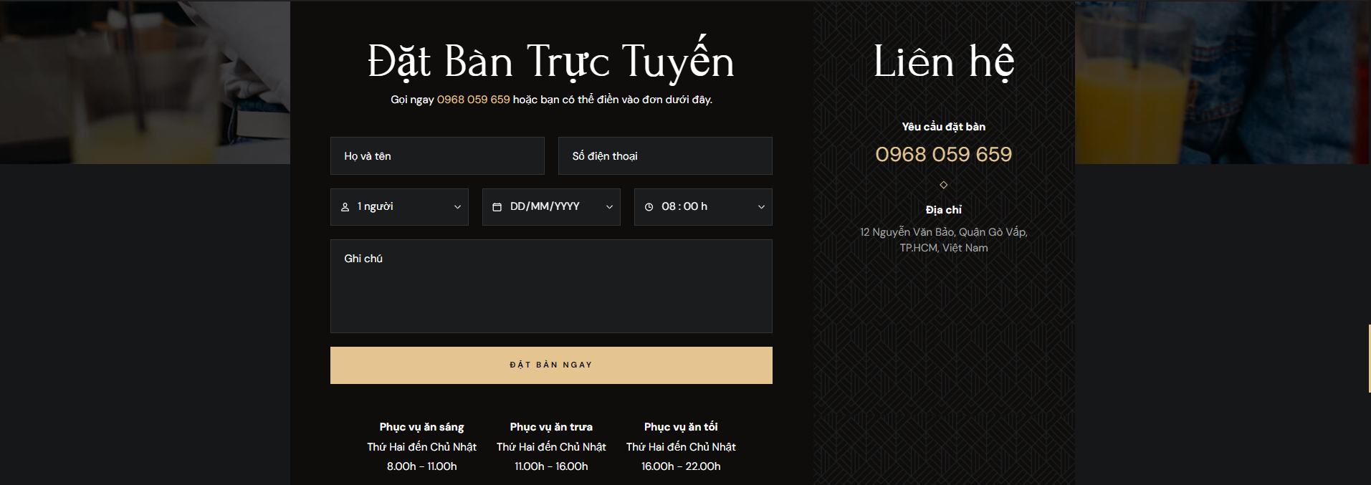

* Các thẻ và lệnh được sử dụng ở đây:
* Thẻ <div>: Được sử dụng để nhóm các phần tử lại với nhau và áp dụng CSS cho chúng.
* <form>: Được sử dụng để tạo một form đặt bàn trực tuyến.
* <input>: Được sử dụng để thu thập thông tin từ người dùng. Có các loại text, tel, và date.
* <select> và <option>: Được sử dụng để tạo một dropdown menu cho người dùng chọn số người và thời gian.
* <textarea>: Được sử dụng để thu thập thông tin dạng text dài từ người dùng, như ghi chú cho đặt bàn.
* <button>: Được sử dụng để tạo một nút submit cho form.
* <address>: Được sử dụng để hiển thị thông tin liên hệ của nhà hàng.
* . reservation-form, .form-text, .xxx, etc.: Đây là các class được sử dụng để áp dụng các style CSS cho các phần tử HTML tương ứng.
* Margin-block-start, margin-block-end, display, width, text-align, etc.: Đây là các thuộc tính CSS được sử dụng để điều chỉnh layout và hiển thị của các phần tử.
  1. Các sự kiện diễn ra

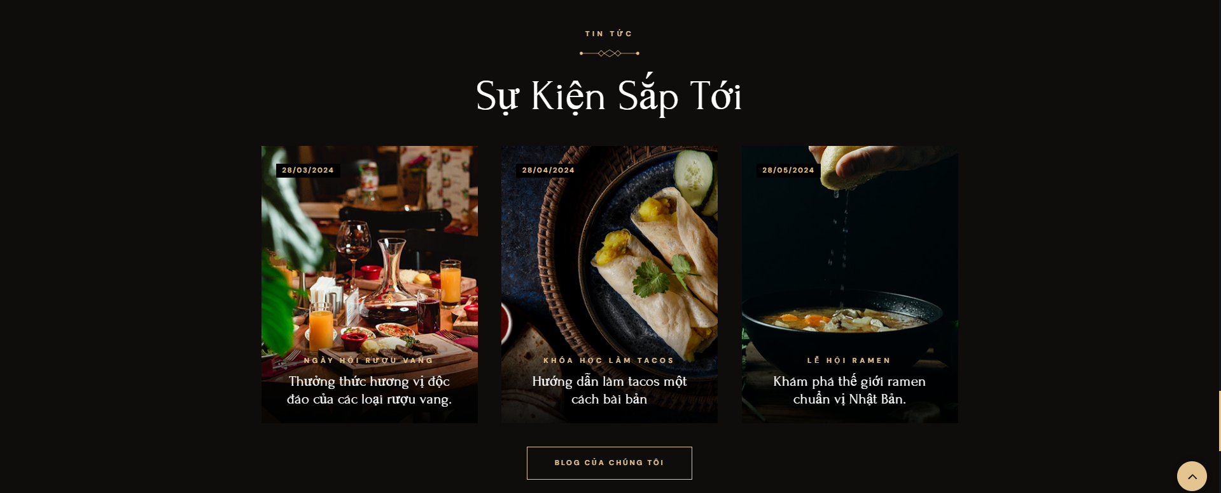

Ở phần này, mọi sự kiện được diễn ra trong thang đều được cập nhật ở phần trang chủ từ những món ăn ngon, các chương ưu đãi hay lễ hội diễn ra. Để khách hàng có thể biết thêm thông tin thì ở dưới các sự kiện có để nút nhấp vào “blog của chúng tôi”.

* 1. Footer

Trong Footer: được hiển thị 3 phần nội dung

* Bên trái: Các trang mục điều hướng được hiển thị ở trang chủ bao gồm: Home, menu, chúng tôi, nhân sự, liên hệ
* Chính giữa: Tên nhà hàng, thông tin liên quan đến nhà hàng. Song với đó là đăng ký nhận thông tin các chương trình ưu đãi, những tin tức diễn ra trong tháng khi khách hàng đăng ký thành viên.
* Bên phải: là các trang mạng mã xã hội như facebook, instagram, youtube, google map.

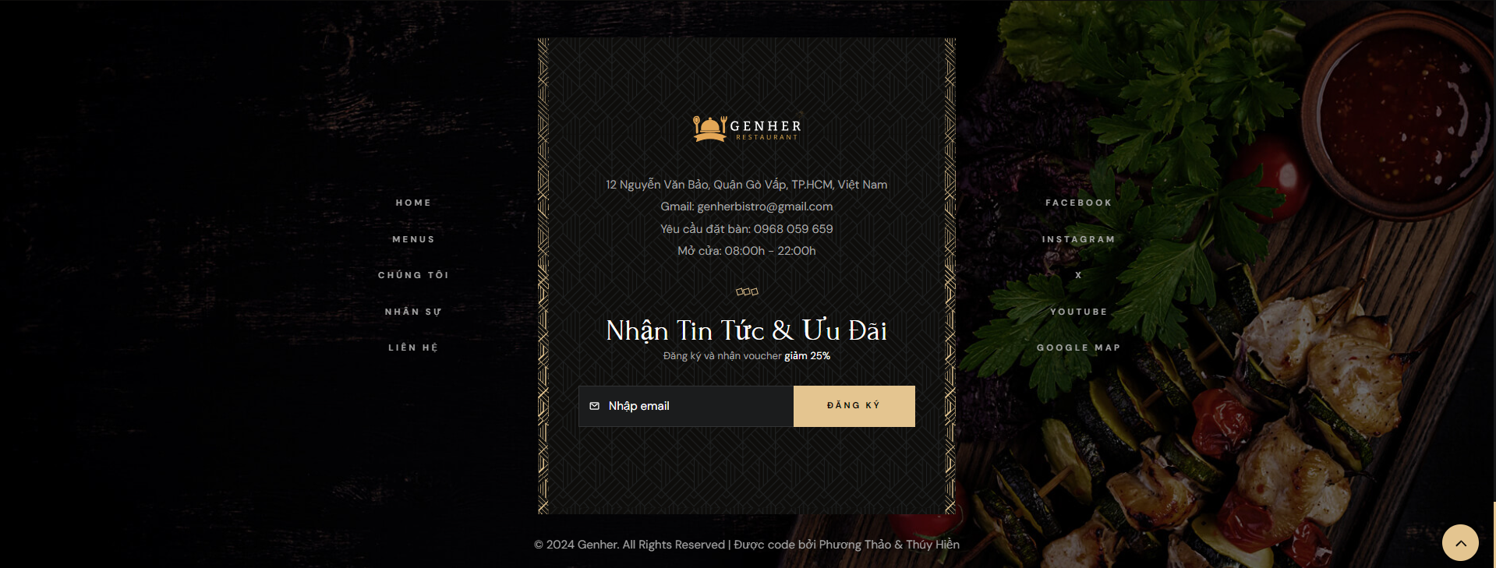

* Các thẻ và lệnh được sử dụng ở footer:
* <div class="container">: Tạo một container để giới hạn chiều rộng nội dung và căn giữa nó trên trang.
* <div class="footer-top grid-list">: Tạo một grid layout cho phần trên của footer.
* <div class="footer-brand has-before has-after">: Chứa logo, thông tin liên hệ, và form đăng ký nhận tin tức và ưu đãi.
* <ul class="footer-list">: Tạo danh sách các liên kết tới các phần khác của trang web và các trang mạng xã hội.
* <div class="footer-bottom">: Chứa thông tin bản quyền của trang web.
* . footer-top: Đặt margin dưới cho phần top của footer.
* . footer-brand: Định vị tương đối cho phần brand của footer, với padding và hình nền được đặt.
* . footer-brand:before và .footer-brand::after: Tạo hai phần tử giả trước và sau phần brand của footer, với hình nền được đặt.
* . footer. grid-list: Định nghĩa một grid layout cho danh sách trong footer.

## Các trang con

* 1. Trang menu
* Ở trang menu này: Khi khách hàng nhấp chuột ở mục menu phần trang chủ thì sẽ dẫn đến trang menu này. Trong trang này được hiển thị tất cả món ăn có trong thực đơn của nhà hàng bao gồm cả về giá, tên món ăn, miêu tả đặc điểm món đó.

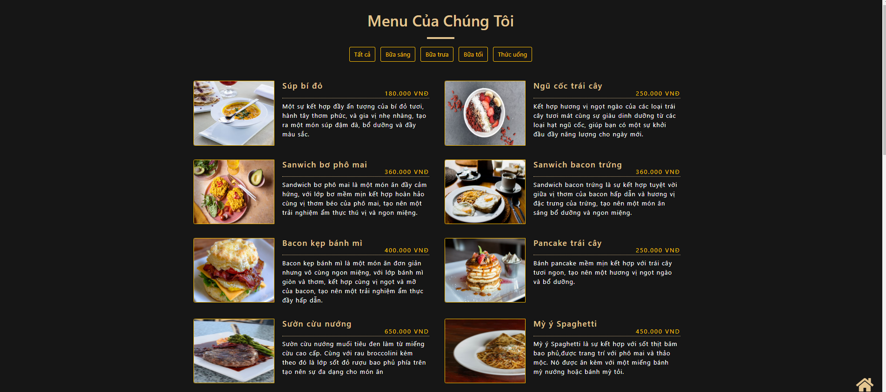

* Bữa sáng

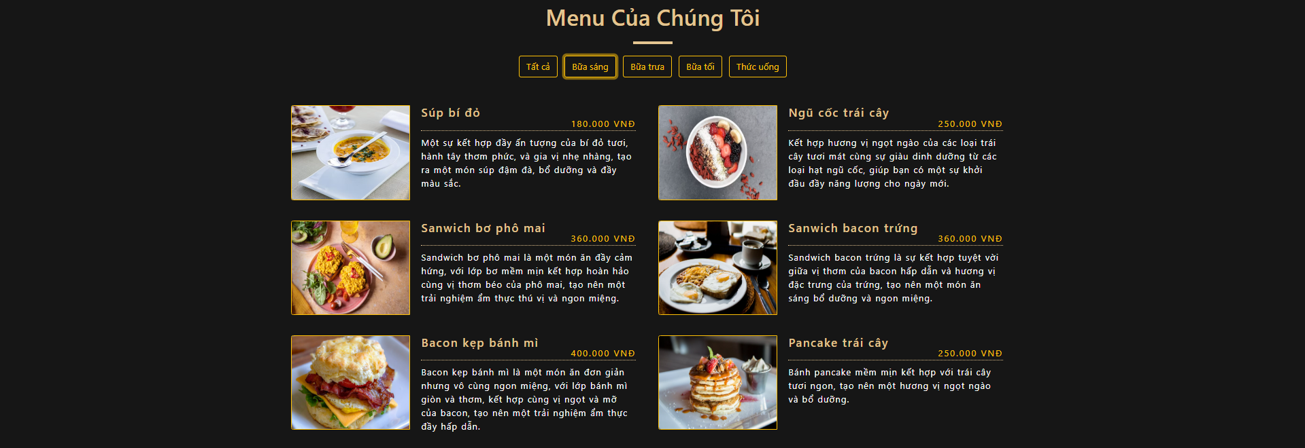

* Bữa trưa

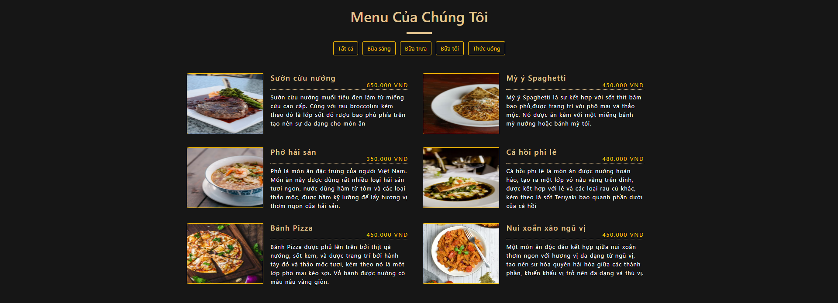

* Nước uống

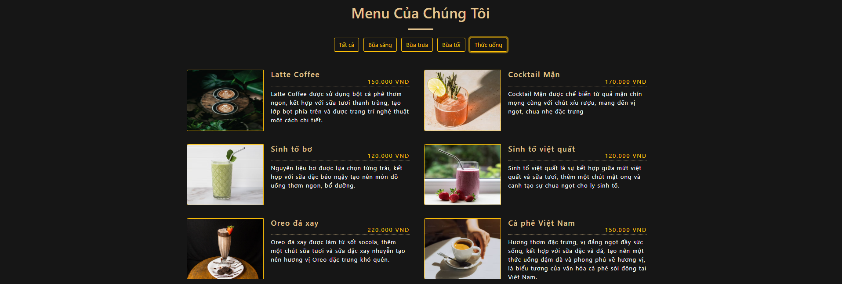

* Khi khách hàng muốn biết thông tin thực đơn các mon ăn ở từng bữa thì có thể nhấp chuột sang các mục khác. Mọi thông tin về các bữa ăn, nước uống đều được hiển thị rõ ràng.

* Các thẻ và lệnh được dùng trong menu:
* <h1 class="text-center" id="heading">: Tiêu đề của trang menu.
* <div class="categories text-center">: Chứa các nút để lọc menu theo loại.
* <button type="button" class="btn btn-outline-warning mx-1" id="allBtn">: Nút để hiển thị tất cả các món ăn trong menu.
* "Menu-items”: Chứa danh sách các món ăn trong menu.
* <div class="row g-0">: Tạo một hàng để chứa hình ảnh và thông tin của món ăn.
* "Card-body": Chứa nội dung chi tiết của món ăn.
* "Card-title": Chứa tên và giá của món ăn.
* "Price text-warning": Hiển thị giá của món ăn.
* "Card-text">: Hiển thị mô tả của món ăn.
  1. Trang chúng tôi

Trang chúng tôi: được đề cập đến nhà hàng Genher Bistro được thể hiện qua các bài viết. Các sự kiện, lễ hội diễn ra của nhà hàng đều được trình bày ra, khi khách hàng muốn tìm hiểu thêm về các sự kiện đó thì nhập chuột vào ngay chính bài viết, nội dung sẽ được hiển thị ở phía dưới bài. Cùng với đó là các món ăn trong sự kiện ở mỗi bài viết cũng được đưa ra một cách rõ ràng, chi tiết.

Để giúp khách hàng có cái nhìn tổng quan hơn thì website được phân chia bố cục rõ ràng, chất lượng hình ảnh được rõ nét và không quá cầu kỳ.

Các thẻ được sử dụng ở trang này:

* <nav>: Định nghĩa một phần điều hướng. Trong trường hợp này, nó chứa logo và menu điều hướng.
* <div>: Thẻ chung để nhóm nội dung và tạo layout.
* <h1>, <h2>, <h3>: Thẻ tiêu đề với mức độ quan trọng giảm dần từ h1 đến h3.
* <p>: Thẻ định nghĩa một đoạn văn bản.
* <img>: Thẻ để chèn hình ảnh vào trang web.
* <span>: Thẻ để nhóm một phần nội dung trong một dòng.
* @import url: Dùng để nhập các font từ Google Fonts.
* : root: Định nghĩa các biến CSS global.
* .max-width-1, .m-auto, .my-2, etc.: Các class CSS để style layout và spacing.
* *: Selector dùng để áp dụng style cho tất cả các phần tử.
* body: Style cho toàn bộ nội dung trang web.
* . navigation, .nav-left, etc.: Các class CSS để style cho phần điều hướng.
* . content, .content-left, etc.: Các class CSS để style cho nội dung chính của trang.
* . home-articles, .home-article, etc.: Các class CSS để style cho các bài viết trên trang chủ.

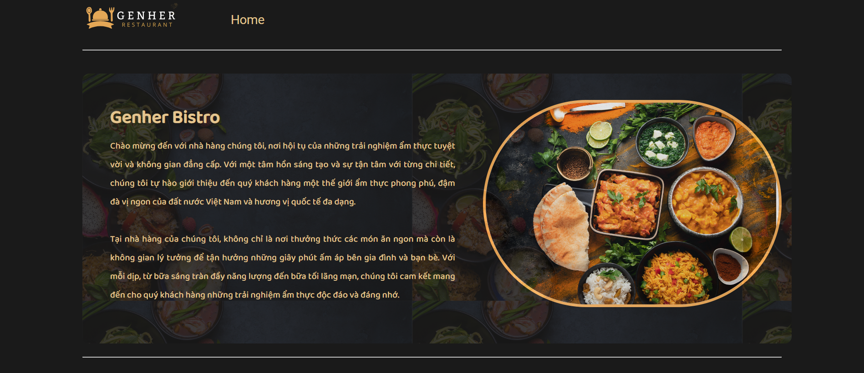

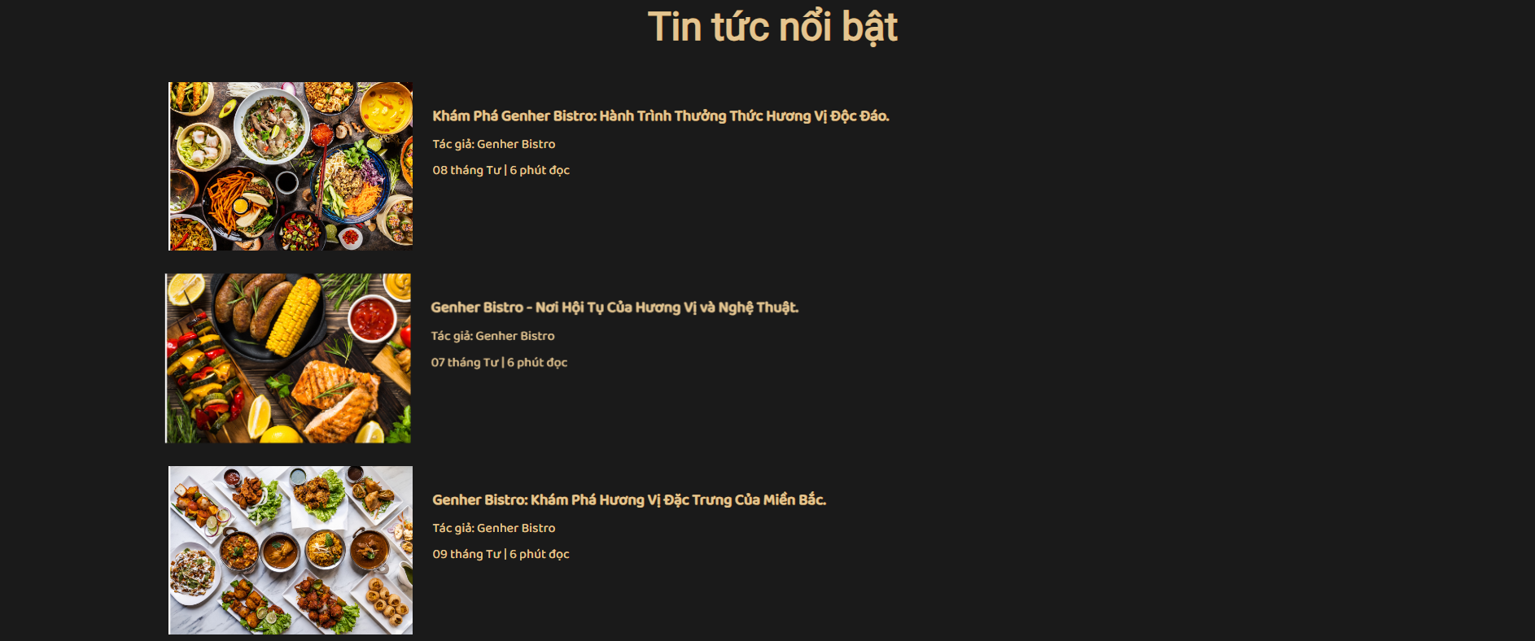

* 1. Trang nhân sự

Trang nhân sự: là trang giới thiệu về các chức vụ, người lãnh đạo của nhà hàng, cũng như thông tin liên hệ của họ.

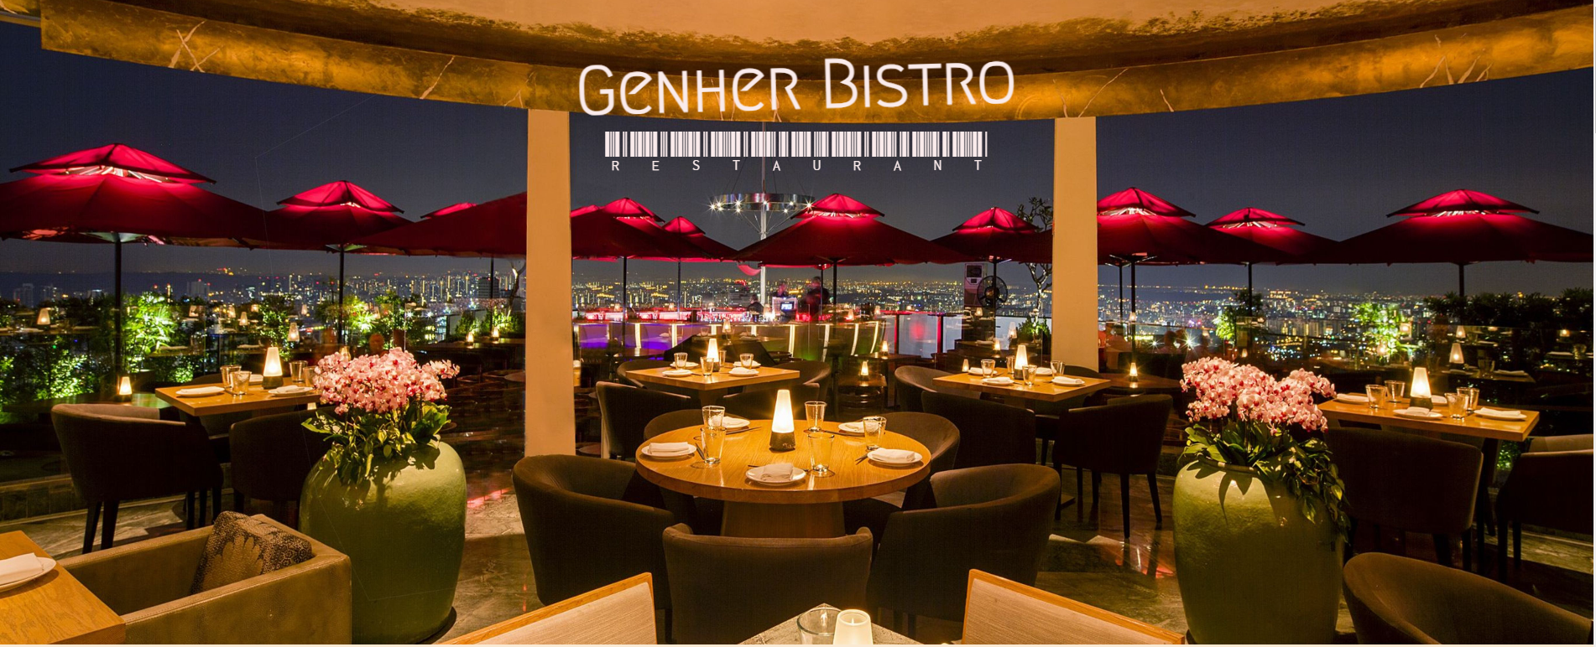

Đây là không gian nhà hàng vào tối, khi khách hàng yêu thích không gian mát mẻ vào buổi tối với cảnh đẹp hoa lệ của thành phố thì nhà hàng Genher Bistro là một lựa chọn tuyệt vời.

* Ban lãnh đạo

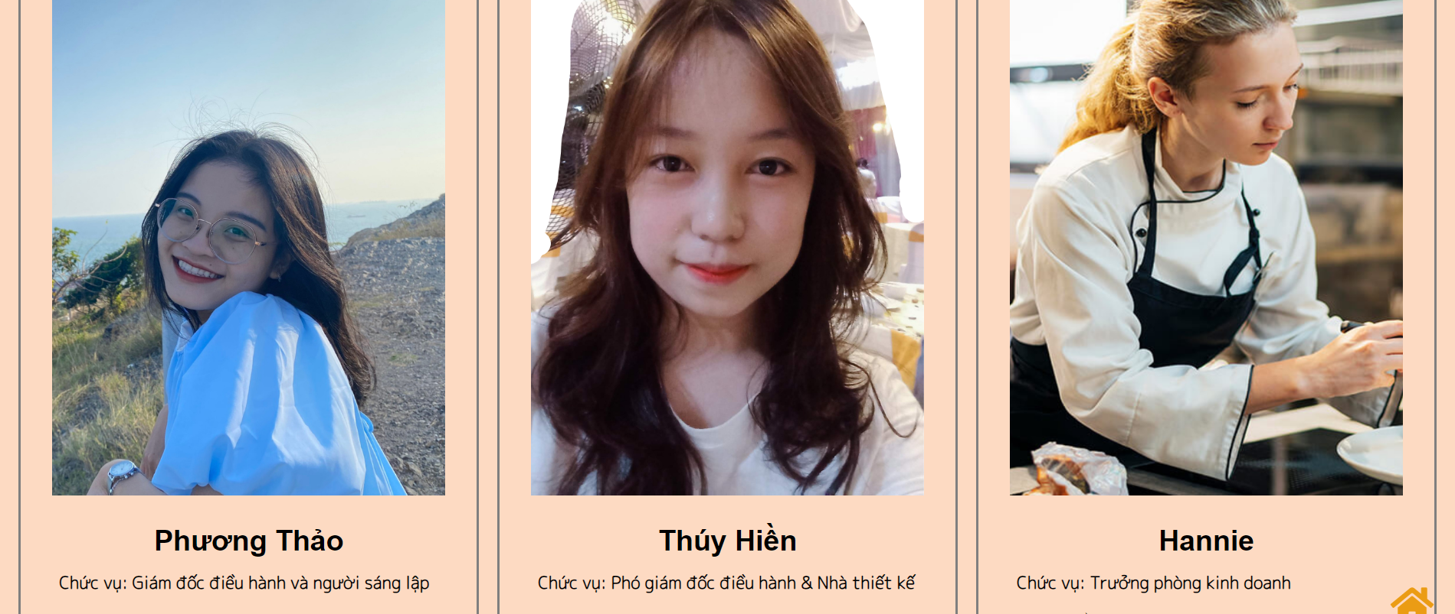

* Ban quản lý

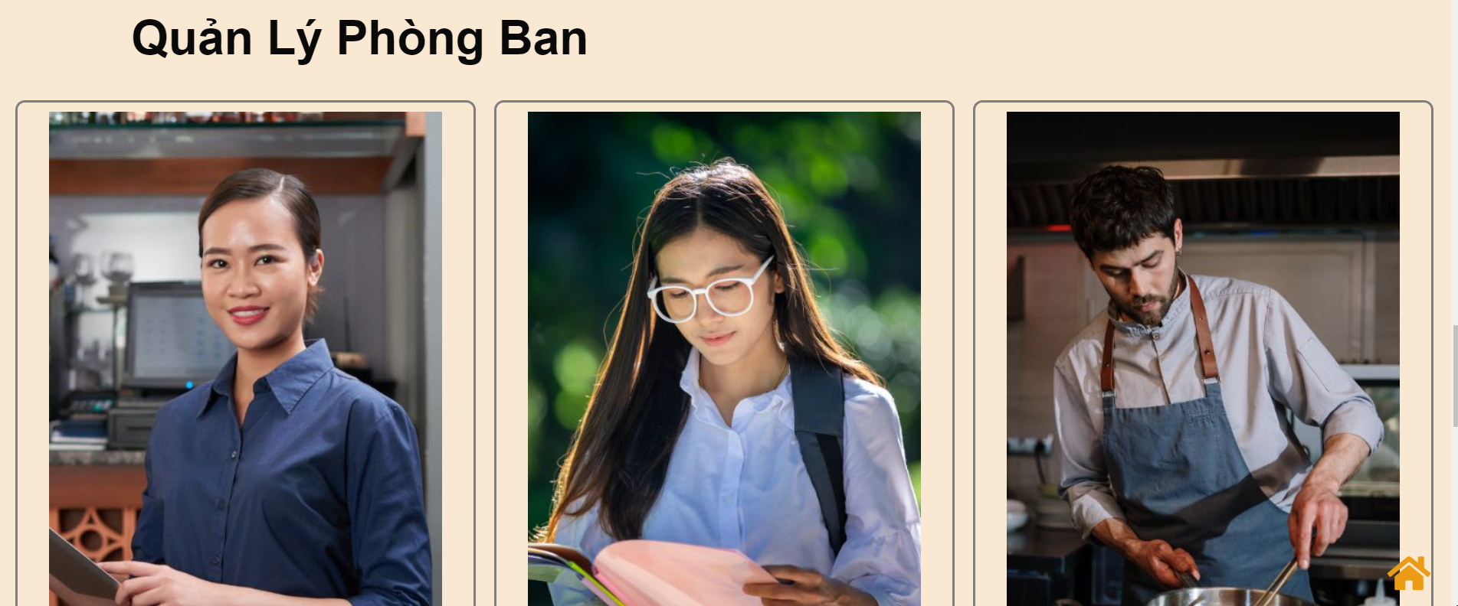

* Ban nhân viên

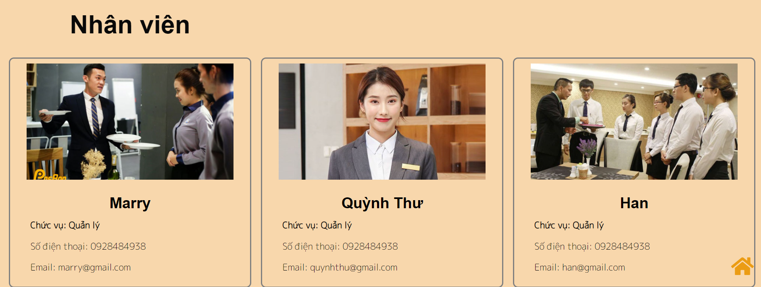

# CHƯƠNG 3: HƯỚNG PHÁT TRIỂN CỦA WEBSITE

## Kết quả đạt được

* Thiết kế thành công website nhà hàng Genher Bistro theo dự kiến cũng như những mong muốn của nhóm đề ra trước đó, đáp ứng được yêu cầu của người dùng.
* Áp dụng các ngôn ngữ lập trình như html, css, javastrip, bootstrap,... vào thiết kế website. Website có thể linh hoạt biến đồi nhờ các ngôn ngữ lập trình, giao diện của từng trang dễ nhìn, bắt mắt và thân thiện người dùng, không quá rối và bố cục của mỗi trang không quá lộn xộn.
* Sau khi hoàn thành thiết kế nhóm đã có sự tìm hiểu kỹ lưỡng các kiến thức và nắm cơ bản được những bước xây dựng một trang web, các ngôn ngữ lập trình Website.
* Hiểu biết về UX/UI: Sau khi hoàn thành website, chúng em hiểu rõ hơn về quan trọng của trải nghiệm người dùng (UX) và giao diện người dùng (UI) trong việc tạo ra một trang web hấp dẫn và dễ sử dụng.
* Nâng cao kỹ năng lập trình và thiết kế web, từ đó chúng em phát triển những tư duy sáng tạo và giải quyết các vấn đề trong quá trình làm việc.
* Bên cạnh đó đây là Portfolio cho tương lai: Trang web này có thể được thêm vào portfolio của mình, giúp chúng em thể hiện kỹ năng và kinh nghiệm của mình khi đi xin việc hoặc tham gia các dự án mới

## Ưu điểm của Website

* **Thông tin đầy đủ và chính xác:** Website cung cấp đầy đủ thông tin về nhà hàng, bao gồm thực đơn, giá cả, giờ mở cửa, địa chỉ, thông tin liên hệ, v.v. Thông tin được trình bày một cách rõ ràng, dễ hiểu và chính xác.
* Dễ dàng sử dụng: Website có cấu trúc đơn giản, dễ điều hướng và sử dụng. Người dùng có thể dễ dàng tìm kiếm thông tin họ cần mà không gặp bất kỳ khó khăn nào.
* Trang web có tính năng đặt bàn, đăng ký nhận thông tin và các ưu đãi giúp khách hàng có thể dễ dàng đặt bàn thông qua web mà không quá mất nhiều thời gian cũng như bỏ các bước phức tạp khi đến đăng ký trực tiếp
* **Hiệu suất tốt:** Website có tốc độ tải trang nhanh và hoạt động ổn định.

## Nhược điểm của Website

* **Nếu chúng ta không thường xuyên quản lý chăm sóc, cập nhật trang web có thể dẫn đến khách hàng nghĩ web không hoạt động, những phản hồi của khách hàng cũng bị trị trệ**
* **Ở những trường hợp mất kết nối của internet hoặc lỗi kỹ thuật sẽ dẫn đến khách hàng sẽ không truy cập được.**
* **Chưa tích hợp mạng xã hội:** Website chưa tích hợp các liên kết mạng xã hội, khiến người dùng khó có thể kết nối với nhà hàng trên các nền tảng trực tuyến khác.
* Nhiều chức năng còn thiếu ở một số trang và chưa được sử dụng

## Hướng phát triển web trong tương lai

Sau khi hoàn thành bài thiết kế website nhà hàng Genher Bistro nhóm sẽ tiếp tục nghiên cứu và phát triển website này hoàn thiện hơn nữa nhằm mục đích làm tăng các tính năng và tối ưu hóa tốc độ xử lý để đem lại những trải nghiệm của khách hàng trở nên đẹp hơn. Một số hướng phát triển như:

* **Tích hợp mạng xã hội:** Tích hợp các liên kết mạng xã hội vào website để người dùng có thể dễ dàng kết nối với nhà hàng trên các nền tảng trực tuyến khác, giúp tăng cường tiếp cận và tương tác với khách hàng.
* **Thêm hình ảnh và video:** Thêm hình ảnh và video chất lượng cao về món ăn, không gian nhà hàng và trải nghiệm ẩm thực để thu hút khách hàng tiềm năng và tạo cảm giác thèm ăn.
* **Thu thập phản hồi của khách hàng:** Thu thập phản hồi của khách hàng thông qua khảo sát hoặc biểu mẫu liên hệ để cải thiện chất lượng dịch vụ và trải nghiệm của khách hàng.

# PHỤ LỤC

1. Index.html